TUẦN 24
CÔNG NGHỆ
CHỦ ĐỀ 2: THỦ CÔNG KĨ THUẬT
Bài 07: LÀM ĐỒ DÙNG HỌC TẬP (T3)

I. YÊU CẦU CẦN ĐẠT:
1. Năng lực đặc thù: Sau khi học, học sinh sẽ:
- Xác định được yêu cầu sản phẩm ống đựng bút
- Lựa chọn được vật liệu làm đồ dùng học tập đúng yêu cầu.
- Nắm được tác dụng của các dụng cụ để làm đồ dùng học tập đúng cách, an toàn.
2. Năng lực chung.
- Năng lực tự chủ và tự học: Tự làm được đồ dùng học tập theo sự phân công hướng dẫn và đúng thời gian quy định.
- Năng lực tự giải quyết vấn đề và sáng tạo: Hình thành ý tưởng trang trí, ghép các ống đựng bút và lụa chọn được cácg làm đơn giản theo hướng dẫn.
3. Phẩm chất.
- Chăm chỉ: Có ý thức thực hành nghiêm túc, luôn có gắng đạt kết quả tốt.
- Trách nhiệm: Có ý thức giữ gìn dụng cụ làm thủ công và ý thức tiết kiệm vật liệu làm đồ dùng học tập.
II. ĐỒ DÙNG DẠY HỌC
- Kế hoạch bài dạy, bài giảng Power point.
- SGK và các thiết bị, vật liệu phụ vụ cho tiết dạy, một số sản phẩm mẫu
- Chuẩn bị máy tính có video hướng dẫn cách làm ống đựng bút.

III. HOẠT ĐỘNG DẠY HỌC
Hoạt động của giáo viên | Hoạt động của học sinh
1. Khởi động:
- Mục tiêu:
+ Tạo không khí vui vẻ, khấn khởi trước giờ học.
+ Bước đầu giúp học sinh có hứng thú và nhu cầu tự tạo đồ dùng học tập phục vụ quá trình học.
- Cách tiến hành:
- GV để bầu không khí lớp học thêm vui vẻ và sôi động cô mời các bạn cùng khởi động cùng cô bài “Em làm hoạ sĩ”  + GV các em thấy hoạ sĩ tạo các các tác phẩm rất đẹp phải không nào, trong tiết học ngày hôm nay cô sẽ hướng dẫn chúng ta tạo ra một sản phẩm rất đẹp giống các cô chú hoạ sĩ vậy.  - GV dẫn dắt vào bài mới | - HS khởi động bài hát.  - HS lắng nghe.
2. Khám phá:
- Mục tiêu: Xác định được yêu cầu sản phẩm ống đựng bút
- Cách tiến hành:
Hoạt động 1. Xác định yêu cầu sản phẩm. (làm việc theo nhóm)  - GV mời HS đọc yêu cầu bài.  Nêu tác dụng và yêu cầu của sản phẩm ở hình sau  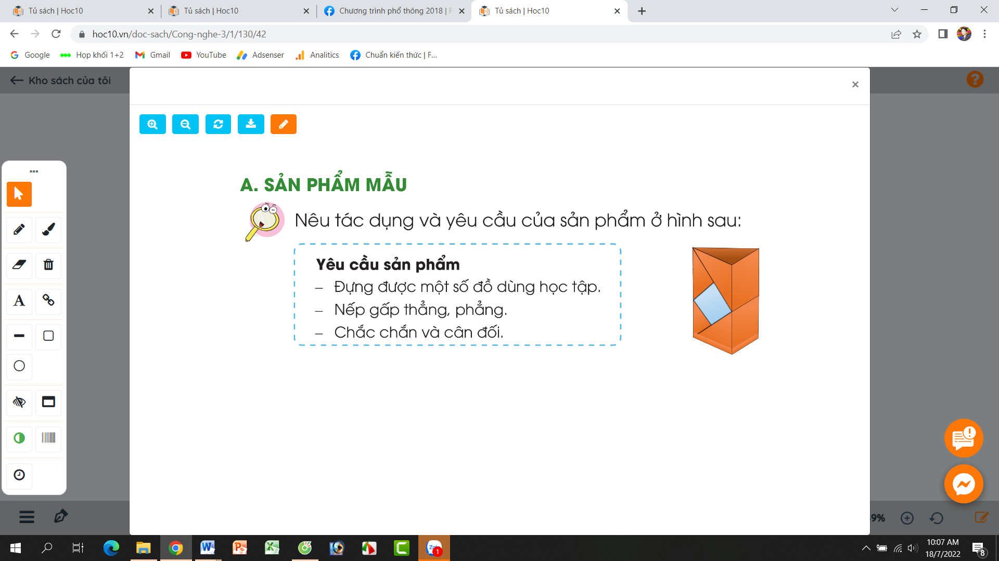  - HS thảo luận nêu tác dụng và yêu cầu sản phẩm.  - GV gọi đại diện 1-2 nhóm trả lời,  - Nhóm khác nhận xét và bổ sung  - GV nhận xét chung, tuyên dương.  - GV chốt HĐ1 và mời HS đọc lại.  Yêu cầu sản phẩm:  + Đựng được một số đồ dùng học tập  + Nếp gấp thẳng, phẳng  + Chắc chắn và cân đối | - HS đọc yêu cầu bài  - HS thảo luận  - HSTL:+ Ống đựng bút đựng một số đồ dùng học tập như bút, thức kẻ,... giúp góc học tập được ngăn nắp, gọn gàng  + Yêu cầu sản phẩm là đựng được một số đồ dùng học tậ, nếp gấp thẳng, phẳng, cắc chắn và cân đối.  - HS nhận xét bổ sung ý kiến của bạn.  - Lắng nghe rút kinh nghiệm.  - 1 HS nêu lại nội dung HĐ1
3. Luyện tập:
- Mục tiêu:
+ Lựa chọn được vật liệu làm ống đựng bút đúng yêu cầu.
- Cách tiến hành:
Hoạt động 2. Lựa chọn vật liệu và dụng cụ. (làm việc nhóm 6)  - GV mời học sinh quan sát sản phẩm mẫu, hình ảnh các vật liệu, dụng cụ trong SGK (trang42)  - GV yêu cầu lớp chia nhóm, thảo luận và trình bày các dụng cụ, vật liệu dùng để làm ống đựng bút. Nêu tác dụng của những vật liệu, dụng cụ được chọn.  - GV mời các nhóm khác nhận xét.  - GV nhận xét chung, tuyên dương những nhóm nêu tốt.  - GV chốt kiến thức: Em cần lựa chọn vật liệu phù hợp, sử dụng dụng cụ đúng cách và an toàn.  - GV chốt nội dung HĐ2 và mời HS đọc lại: | - HS quan sát  - 1 HS đọc yêu cầu thảo luận  - Học sinh chia nhóm 6 và tiến hành thảo luận.  - Đại diện các nhóm trình bày:  + Giấy thủ công: gấp thân ống đựn bút, làm đáy.  + Thước kẻ bút chì: đo và vẽ giấy thủ công  + Kéo thủ công: cắt theo kích thước đã đo  + Hồ dán: Dán đáy ống vào ống đựng bút  + Bút màu: Trag trí ống đựng bút  - Đại diện các nhóm nhận xét.  - Lắng nghe rút kinh nghiệm.  - Lắng nghe  - 1 HS nêu lại nội dung HĐ2
4. Vận dụng.
- Mục tiêu:
+ Củng cố những kiến thức đã học trong tiết học để học sinh khắc sâu nội dung.
+ Vận dụng kiến thức đã học vào quá trình thực hành.
+ Tạo không khí vui vẻ, hào hứng, lưu luyến sau khi học sinh bài học.
- Cách tiến hành:
- GV tổ chức trò chơi “Tiếp sức”.  - Chia lớp thành 2 đội, kể tên các đồ dùng học tập mà em biết.  - Cách chơi:  + Thời gian: 2-4 phút  + Mỗi đội xếp thành 1 hàng, chơi nối tiếp. Khi viết xong HS chạy về vị trí truyền phấn lại cho bạn tiếp theo.  + Khi có hiệu lệnh của GV các đội lên bảng viết tên những đồ dùng học tập mà em biết.  + Hết thời gian, đội nào viết được nhiều đồ dùng học tập, đội đó thắng.  - GV đánh giá, nhận xét trò chơi.  - GV mở rộng thêm: Em có biết các đồ dùng học tập của chúng ta rât đa dạng và phong phú, ngoài các đồ dùng có thể mua sẵn thì cũng có rất nhiều các sản phẩm mà chúng ta có thể tự tạo ra. Cô mong các bạn có thể tận dụng các vật liệu có sản để tạo ra các đồ dùng mang thương hiệu riêng của mình.  - Nhận xét sau tiết dạy, dặn dò về nhà. | - Lớp chia thành các đội theo yêu cầu GV.  - HS lắng nghe luật chơi.  - Học sinh tham gia chơi:  - HS lắng nghe, rút kinh nghiệm
IV. ĐIỀU CHỈNH SAU BÀI DẠY:
.......................................................................................................................................
.......................................................................................................................................
.......................................................................................................................................

